PATVIRTINTA

Lietuvos policijos generalinio komisaro

2025 m. rugsėjo 10 d. įsakymu Nr. 5-V-1016

SPORTO RENGINIŲ, SKIRTŲ POLICIJOS DIENAI PAMINĖTI,

NUOSTATAI

I SKYRIUS

VARŽYBŲ TIKSLAI

1. Iškilmingai paminėti Policijos dieną.
2. Populiarinti sportą tarp pareigūnų ir kelti jų profesinio pasirengimo lygį.
3. Nustatyti pajėgiausias komandas ir sportininkus.

II SKYRIUS

VARŽYBŲ RENGĖJAI, VIETA IR LAIKAS

4. Varžybas rengia Policijos departamento prie Lietuvos Respublikos vidaus reikalų ministerijos (toliau – Policijos departamentas) Žmogiškųjų išteklių valdyba kartu su Lietuvos policijos mokykla (toliau – LPM). Varžybos organizuojamos 2025 m. rugsėjo 25 d. Policijos departamento stadione (Vilnius, T. Kosciuškos g. 7), Policijos departamento Antiteroristinių operacijų rinktinės „Aras“ šaudykloje (Vilnius, Minsko pl. 37A) ir Mykolo Romerio universiteto (Vilnius, Ateities g. 20) didžiojoje sporto salėje. Kiekvienos sporto šakos komandų paraiškos tikslinamos tą pačią dieną nuo 9.45 val. iki 9.55 val. varžybų vietoje (mažojo futbolo – stadione, trijulių krepšinio – sporto salėje, šaudymo iš tarnybinio ginklo – šaudykloje). Varžybų pradžia – 10 val.

III SKYRIUS

VARŽYBŲ PROGRAMA

5. Dalyviai varžosi šių sporto šakų varžybose:
5.1. mažojo futbolo;
5.2. trijulių krepšinio;
5.3. šaudymo iš tarnybinio ginklo.

IV SKYRIUS

KOMANDŲ SUDĖTIS

6. Mažojo futbolo komanda – 5 aikštės žaidėjai, 1 vartininkas, 4 atsarginiai žaidėjai.
7. Trijulių krepšinio komanda – 3 aikštės žaidėjai, 1 atsarginis žaidėjas.
8. Šaudymo iš tarnybinio ginklo komanda – 4 dalyviai (ne mažiau kaip 1 moteris) (varžybos asmeninės ir komandinės).

V SKYRIUS

VARŽYBŲ DALYVIAI

9. Visų sporto šakų varžybose gali dalyvauti po komandą iš visų policijos įstaigų.
10. Šaudymo iš tarnybinio ginklo varžybose komandai gali atstovauti po instruktorių. Mažojo futbolo ir trijulių krepšinio varžybose instruktorių skaičius neribojamas.
11. Instruktoriai gali atstovauti tik kuruojamai policijos įstaigai, kurioje vykdo pagrindinę veiklą. Nepriskirtieji kuruoti jokios policijos įstaigos sporto renginiuose gali atstovauti tik LPM komandai.

VI SKYRIUS

VARŽYBŲ VYKSMAS

12. Trijulių krepšinio varžybos, atsižvelgiant į dalyvių skaičių, organizuojamos dviem etapais. Pirmasis – grupių etapas, antrasis – pusfinaliai ir finalai. Burtai traukiami iš karto pateikus paraiškas. Praėjusių metų finalininkai išskiriami į skirtingas grupes pirmajam etapui.
13. Mažojo futbolo varžybos, atsižvelgiant į dalyvių skaičių, organizuojamos dviem etapais. Pirmasis – grupių etapas, antrasis – pusfinaliai ir finalai. Burtai traukiami iš karto pateikus paraiškas. Praėjusių metų finalininkai išskiriami į skirtingas grupes pirmajam etapui.
14. Per šaudymo iš tarnybinio ginklo varžybas atliekami du pratimai:
14.1. pirmasis pratimas:
Taikinys | 1 figūrinis (žalios spalvos krūtinė)
Atstumas iki taikinio | 25 m
Šovinių kiekis | 15 vnt.
Laikas | 3 min.
Ginklo padėtis | Neužtaisytas, padėtas ant stalo (dėtuvė su šoviniais šalia)
Pratimo pradžia | Garsinis signalas
Atlikimo sąlygos | Į dėtuvę įdedama po 5 šovinius, užtaisomas ginklas ir 3 kartus paleidžiama po 5 šūvius: laikant ginklą dešiniąja ranka, kairiąja ranka ir abiem rankomis
Pratimo pabaiga | Paskutinis šūvis arba laiko limitas
Vertinimas | Suskaičiuojami surinkti taškai
25 m

Dalyviams surinkus vienodą taškų sumą, aukštesnė vieta skiriama dalyviui, daugiau kartų geriau pataikiusiam į taikinį. Esant vienodam ir šiam rezultatui, papildomai skiriami 3 šoviniai ir šaudoma laikant ginklą abiem rankomis. Jei dalyviai surenka vienodą taškų sumą, pirmenybė teikiama dalyviui, greičiau atlikusiam pratimą;
14.2. antrasis pratimas:

Taikiniai | 2 juodos spalvos žmogaus silueto popieriniai taikiniai
Atstumai iki taikinių | 15 m, 12 m, 10 m, 5 m, 3 m
Šovinių kiekis | 12 vnt.
Dėtuvių kiekis | 2 vnt.
Pasiruošimas ir ekipuotė | Šaulys turi su savimi rankinį žibintuvėlį, kuris įdėtas į dėklą prie ekipuotės diržo arba kišenėje (silpnosios rankos pusėje). Šaulys stovi starto pozicijoje ramiai, atsipalaidavęs, rankomis neliesdamas ginklo, dėvi asmeninę šarvinę (neperšaunamąją) liemenę, klausos ir regos apsaugos priemones.
Laikas | 1 min.
Ginklo padėtis | Dėkle, neužtaisytas, įjungtas bent vienas dėklo saugiklis. Jeigu pratimą atlieka pareigūnas, dėvintis civilinius drabužius, ginklas laikomas dėkle paslėptas po drabužiais (dėtuvė su 7 šoviniais įstatyta į ginklo rankeną), papildoma dėtuvė su 5 šoviniais – dėtuvės dėkle.
Pratimo pradžia | Laikmačio garsinis signalas
Atlikimo sąlygos | Po garsinio signalo judama iš starto pozicijos 15 m nuo taikinių linijos į A poziciją (12 m iki taikinių). Šaulys sušunka „Ginklas!“, ištraukia iš dėklo ir užtaiso šaunamąjį ginklą, stovėdamas paleidžia 3 šūvius į taikinį Nr. 1. Paleidęs šūvius, saugiai juda į B poziciją (10 m iki taikinių) ir iš jos paleidžia 3 šūvius į taikinį Nr. 1, priklaupęs arba pritūpęs iš kairės arba dešinės priedangos pusės. Paleidęs šūvius, šaulys, stovėdamas už priedangos, pakeičia šaunamojo ginklo dėtuvę, nemesdamas dėtuvių ant žemės, ir saugiai juda į C poziciją (5 m iki taikinių), iš ten sušunka komandą „Ginklas!“ ir paleidžia 3 šūvius į taikinį Nr. 2, stovėdamas už priedangos iš kairės arba dešinės pusės. Paleidęs šūvius, stovėdamas už priedangos, silpnąja ranka išsitraukia žibintuvėlį ir, nukreipęs ginklą ir žibintuvėlį į taikinį Nr. 2, saugiai juda į D poziciją (3 m iki taikinių). Judėdamas arba sustojęs D pozicijoje, paleidžia 3 šūvius. Paskutinis šūvis privalomai paleidžiamas sustojus D pozicijoje.
Pratimo pabaiga | Baigus šaudyti, fiksuojamas pratimo atlikimo laikas. Po atskiros instruktoriaus komandos šaulys nustatyta tvarka savarankiškai ištaiso, patikrina ir įsideda į dėklą šaunamąjį ginklą. Pratimas gali būti sustabdomas anksčiau dėl saugumo reikalavimų pažeidimo po instruktoriaus komandos „Stop!“, toliau vykdomi atskiri instruktoriaus nurodymai.
Vertinimas | Įvertinamas sugaištas laikas ir suskaičiuojami surinkti taškai
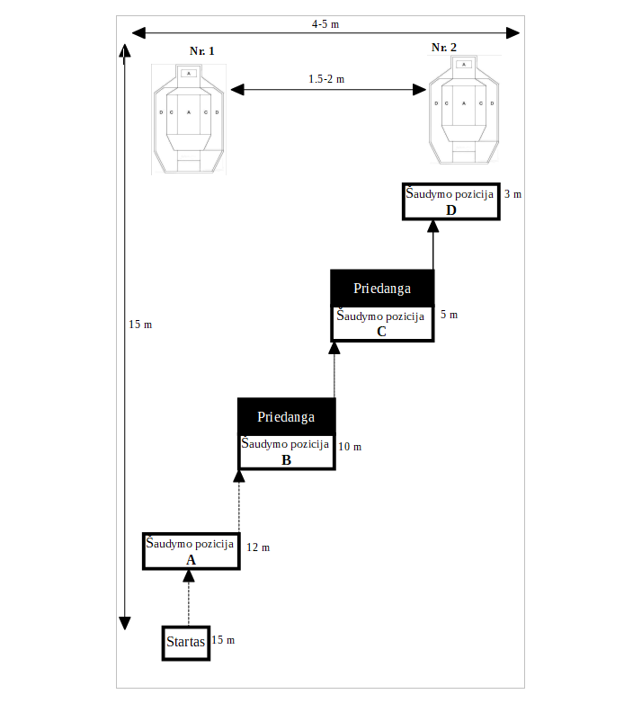

15. Dalyviai privalo naudoti tik tarnybinius ginklus ir dėklus. Naudoti sportinius ginklus, ginklo dėklus ir dėtuves draudžiama. Vienam dalyviui abiem pratimams atlikti skiriami 27 šoviniai. 16. Asmeninės įskaitos vietos nustatomos susumavus abiejų pratimų vietas. Jei 2 ar daugiau dalyvių surinko vienodą taškų sumą, pirmenybė teikiama užėmusiam aukštesnę vietą pirmajame pratime. Komandinės vietos nustatomos pagal visų 4 komandos dalyvių pasiektus rezultatus bendrojoje įskaitoje. Esant vienodam rezultatui, pirmenybė skiriama atsižvelgiant į dalyvės moters iškovotą vietą.

VII SKYRIUS

PARAIŠKOS

17. Išankstinės paraiškos pateikiamos iki 2025 m. rugsėjo 19 d. Policijos departamento Žmogiškųjų išteklių valdybai el. p. ernestas.vaitkevicius@policija.lt. Jose turi būti nurodyti šie duomenys: varžybos, dalyvio vardas, pavardė, komandos vadovo arba trenerio vardas, pavardė, elektroninio pašto adresas ir telefono numeris. Laiku neatsiuntusios paraiškos komandos netenka teisės dalyvauti varžybose.

VIII SKYRIUS

APDOVANOJIMAS

18. Komandos, visose sporto šakose užėmusios pirmąsias vietas, apdovanojamos taurėmis, o dalyviai – medaliais ir prizais, užėmusios antrąją ir trečiąją vietas – taurėmis, o dalyviai – medaliais.
19. Šaudymo iš tarnybinio ginklo varžybų dalyviai asmeninėje įskaitoje (atskirai moterys ir vyrai), pelnę prizines vietas, apdovanojami diplomais, medaliais ir prizais.

IX SKYRIUS
BAIGIAMOSIOS NUOSTATOS

20. Išsamesnę informaciją apie varžybas teikia Policijos departamento Žmogiškųjų išteklių valdybos Mokymų skyriaus patarėjas Petras Pranckūnas, tel. +370 700 57 983, Policijos departamento Žmogiškųjų išteklių valdybos Mokymų skyriaus vyriausiasis specialistas Ernestas Vaitkevičius, tel. +370 700 57 963.

___________________________________

1738580, 2025-09-03

